- Für die in der Tabelle angegebenen Maße sind die Maßtoleranzen sowie die Höchst- und Mindestmaße zu berechnen.

a) | b) | c) | d) | e)
+ 0,05  80 + 0,02 | 5 ±0,15 | 28 – 0,08 | 120 j6 | 50 K7
+ 0,013 + 0,007
Hinweis aus der Maßtoleranztabelle: 120 j6 = 120 – 0,009 und 50K7 = 50 - 0,018

- Wie groß sind für die Längen a und b Höchstmaß, Mindestmaß und Maßtoleranz?
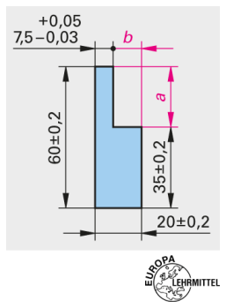

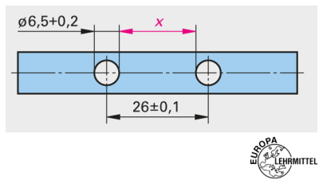
- Die Anschlagleiste wird mit zwei Schrauben befestigt. Welches Höchstmaß und Mindestmaß kann das Kontrollmaß x annehmen?

